附件2：

2017年科普宣传周活动情况统计表（一）

项目名称：院外非专业人员CPR操作
主管部门： 无锡护理学会
主办单位：无锡护理学会
承办单位：无锡护理学会各专业委员会、各医院护理部
举办地点： 无锡市部分学校、社区、工厂、街道、执法大队等
举办时间：2017年5月8日-26日
联 系 人： 缪雪晴
联系电话/手机：13806195603
项目简介：
争奇斗艳展风采，落英缤纷有余香
——“健康中国，科普助力”纪念“5.12”国际护士节无锡护理学会科普活动情况汇报

5月，是一个肃肃花絮晚，菲菲红素轻的季节，大街小巷花气袭人，路边街角花团锦簇。
5月，也是我们最美的天使，护士姐妹们的节日。
为弘扬南丁格尔精神，展示护士的风采，在第105个国际护士节来临之际，无锡护理学会的专科护士纷纷走进社区，开展“健康中国·科普助力”纪念“5.12”国际护士节系列活动，为广大市民提供各种护理服务、健康宣教和急救技能的传授。
无锡护理学会在省护理学会的统一部署下，对本次活动精心策划，全面部署，要求各专业委员会，尤其是心血管护理、危重症护理专业委员会，发挥省、市级专科护士的作用，积极开展科普活动，发动其共同参与科普周活动，并注重把开展科普活动与为广大居民的健康的生活方式、切实关心的健康知识的结合起来，为百姓普及非专业人员心肺复苏术，普及健康知识。
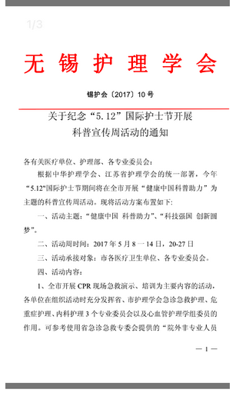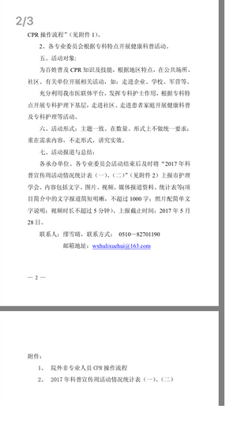
急诊专业委员会和各医院专科护士们，深入工厂、学校、社区、治安大队等，进行徒手心肺复苏术及烧伤、烫伤的应急处理技术的培训，并且发放《院外非专业人员CPR操作》资料，在CPR急救操作展示的现场，全场认真观看并学习着，争先恐后地跑到场地中心实际操练起来。从理论到操作的讲解和手把手的教学，得到了大家欢迎。学习者都自豪地说，现在国际上都在普及CPR技术，成为了普通市民掌握的一项技能，如今我们学会了这项技能，也能在紧急情况下帮助到更多需要的人了。
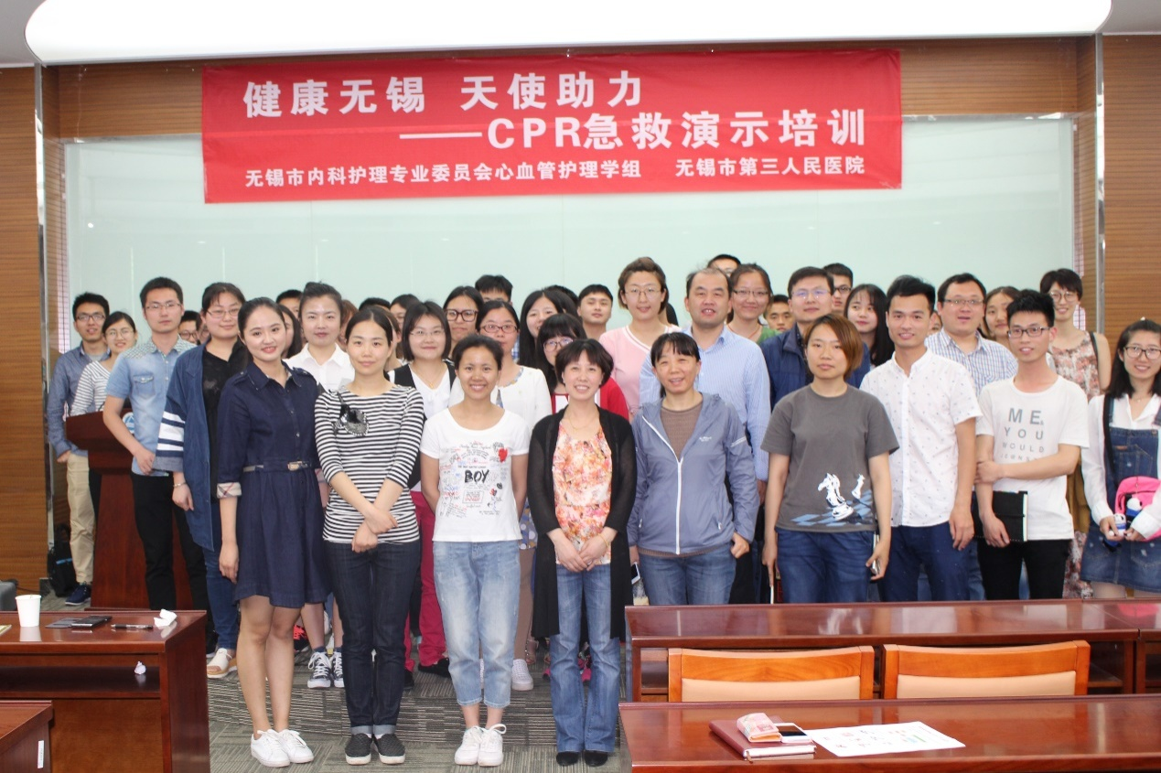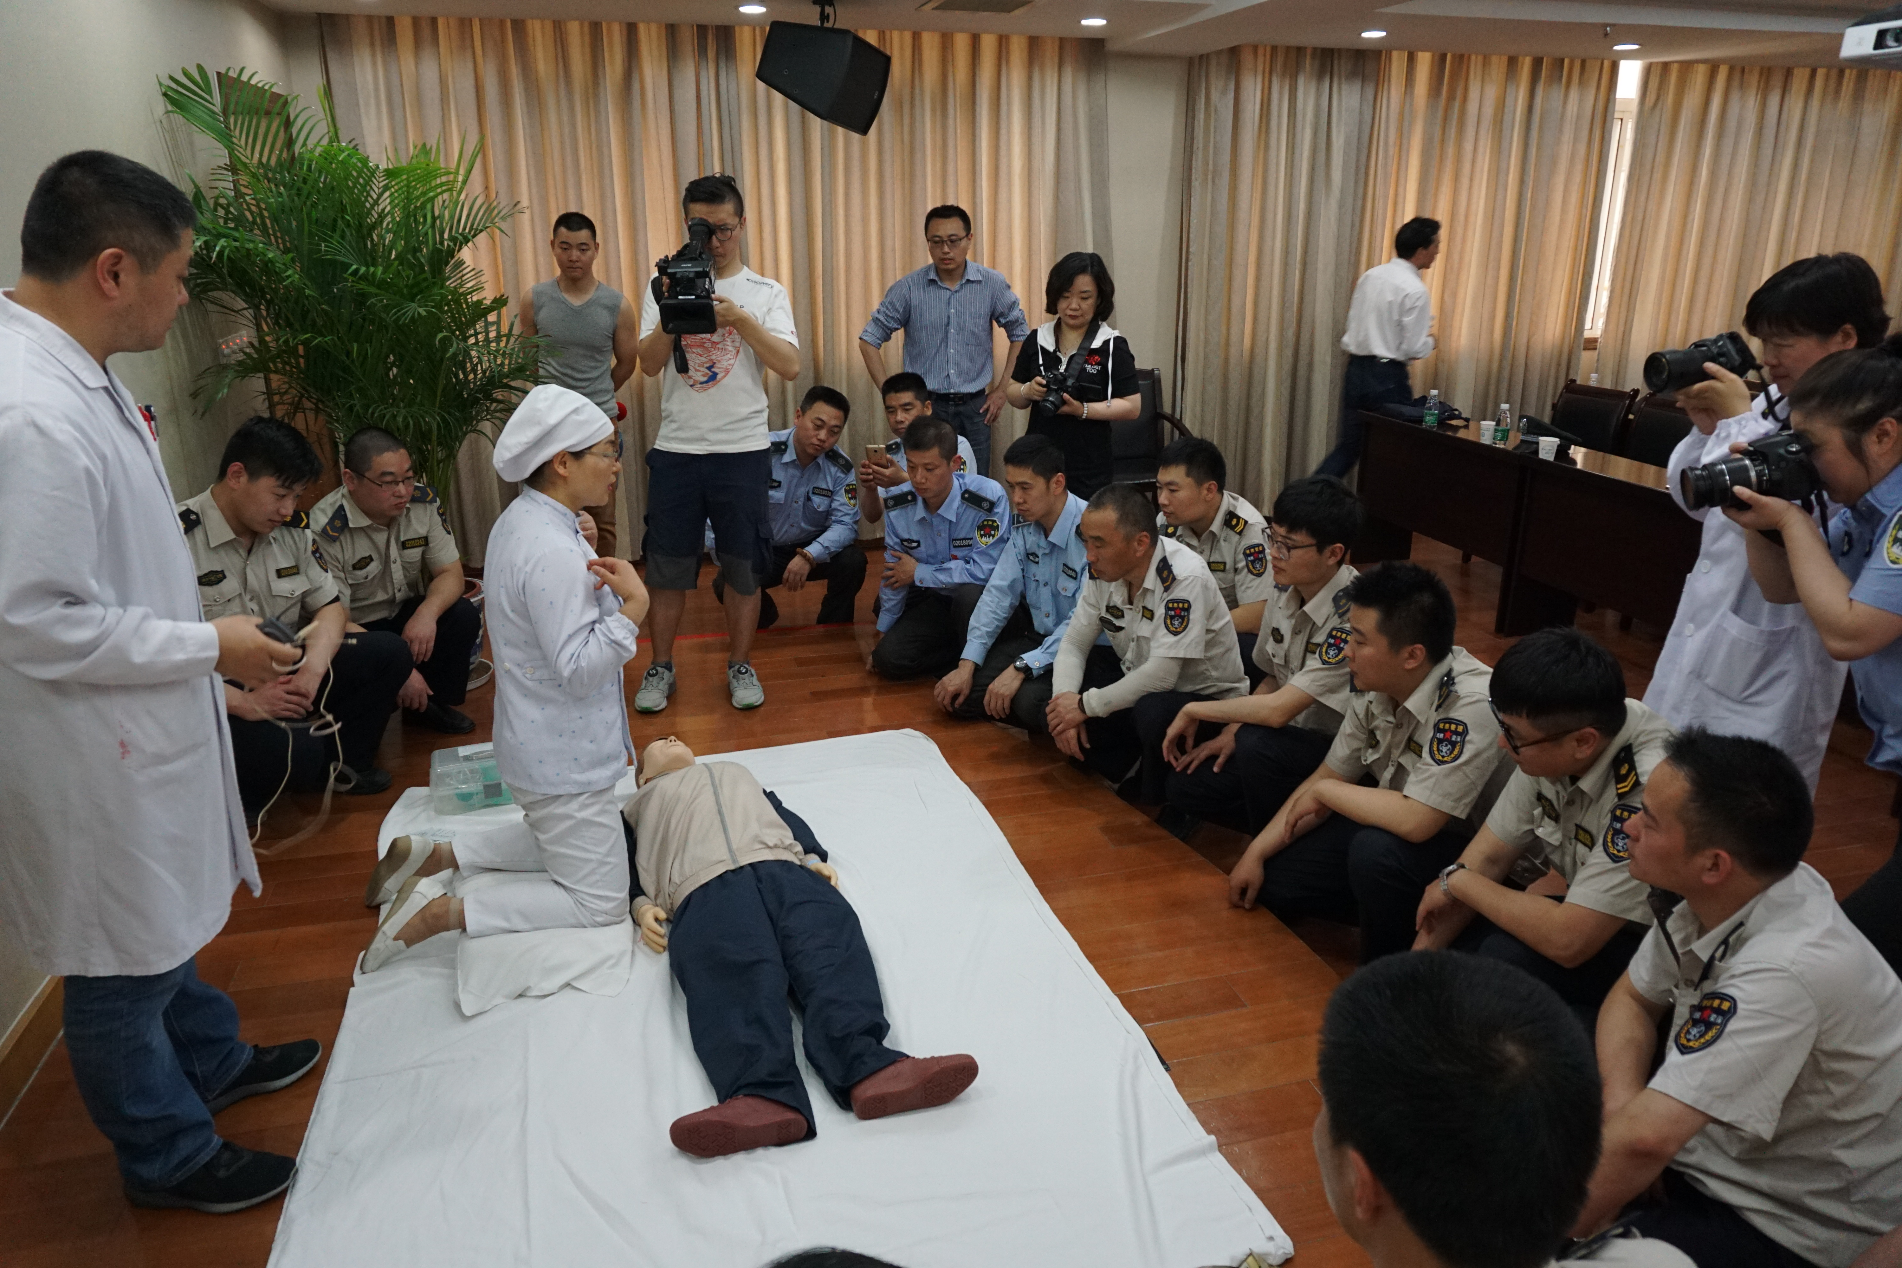
江南大学师生CPR操作培训 梁溪区执法大队广瑞路中队CPR操作培训
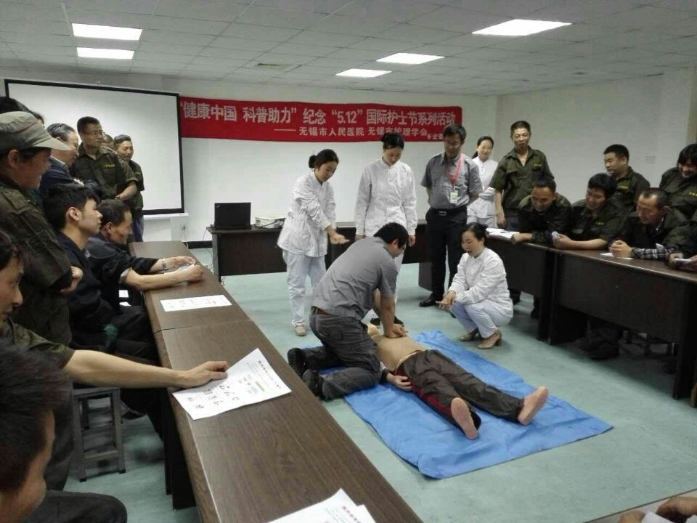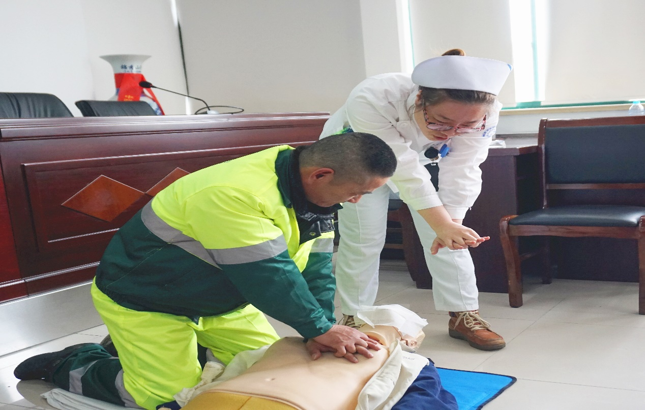
万迪精密机械员工CPR操作培训 交警CPR操作培训
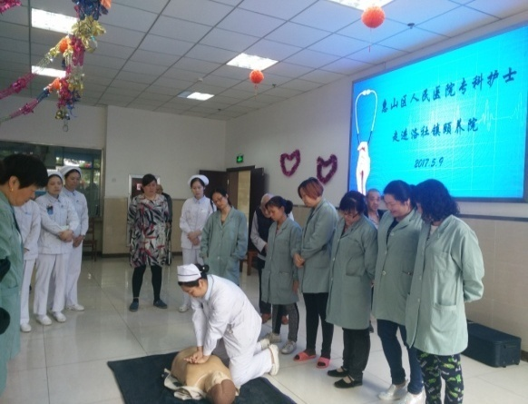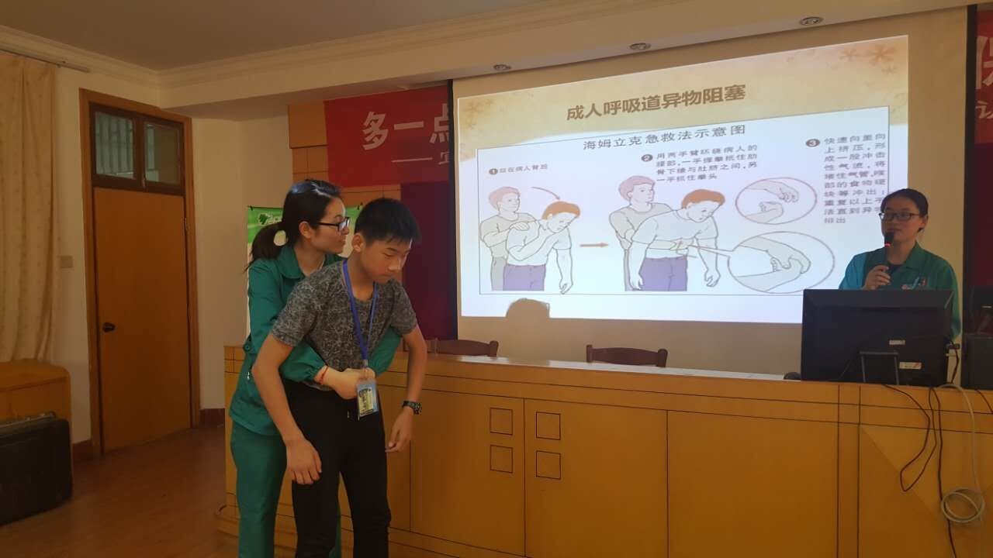
洛社镇颐养院护工CPR操作培训 宜兴市实验中学学生CPR操作培训
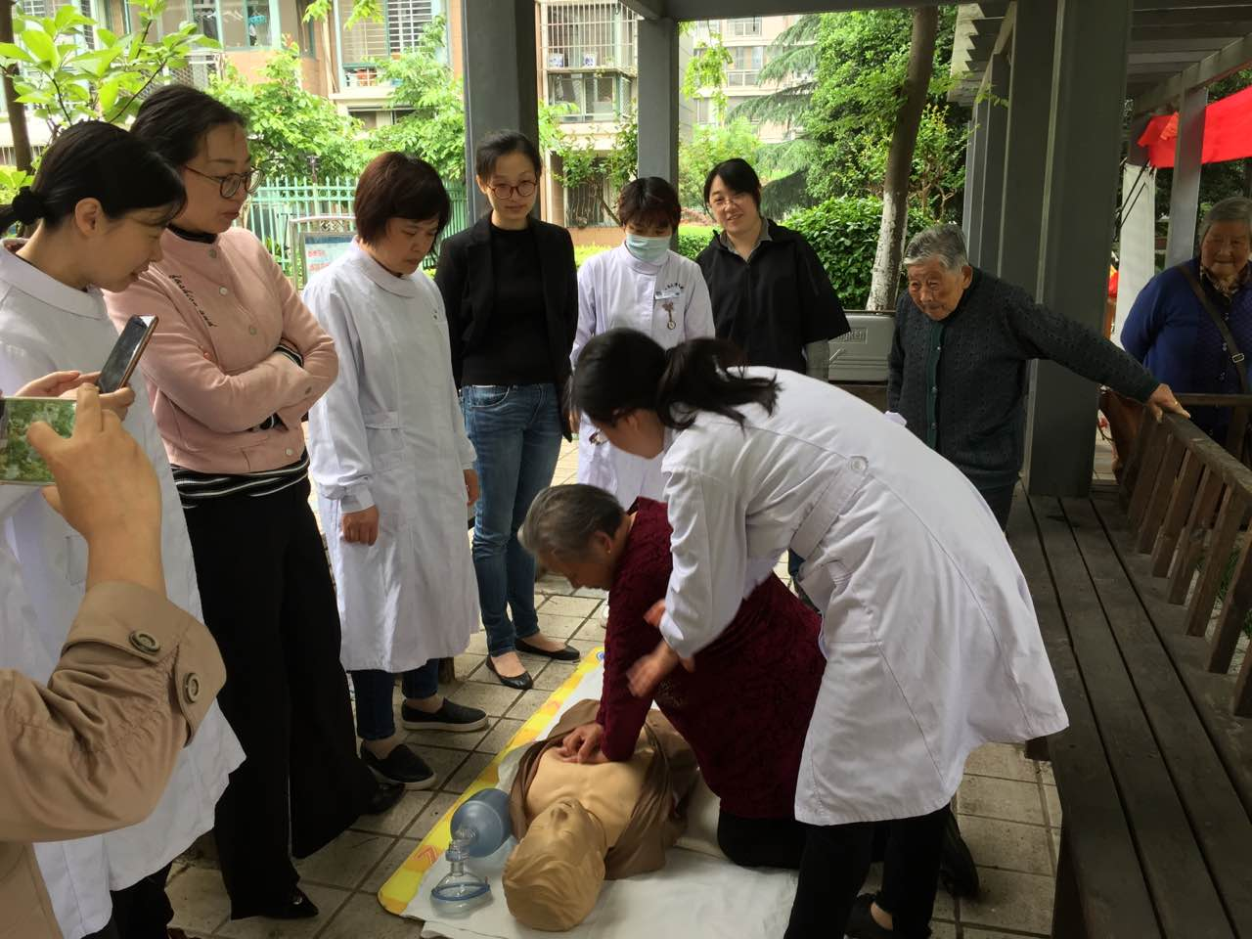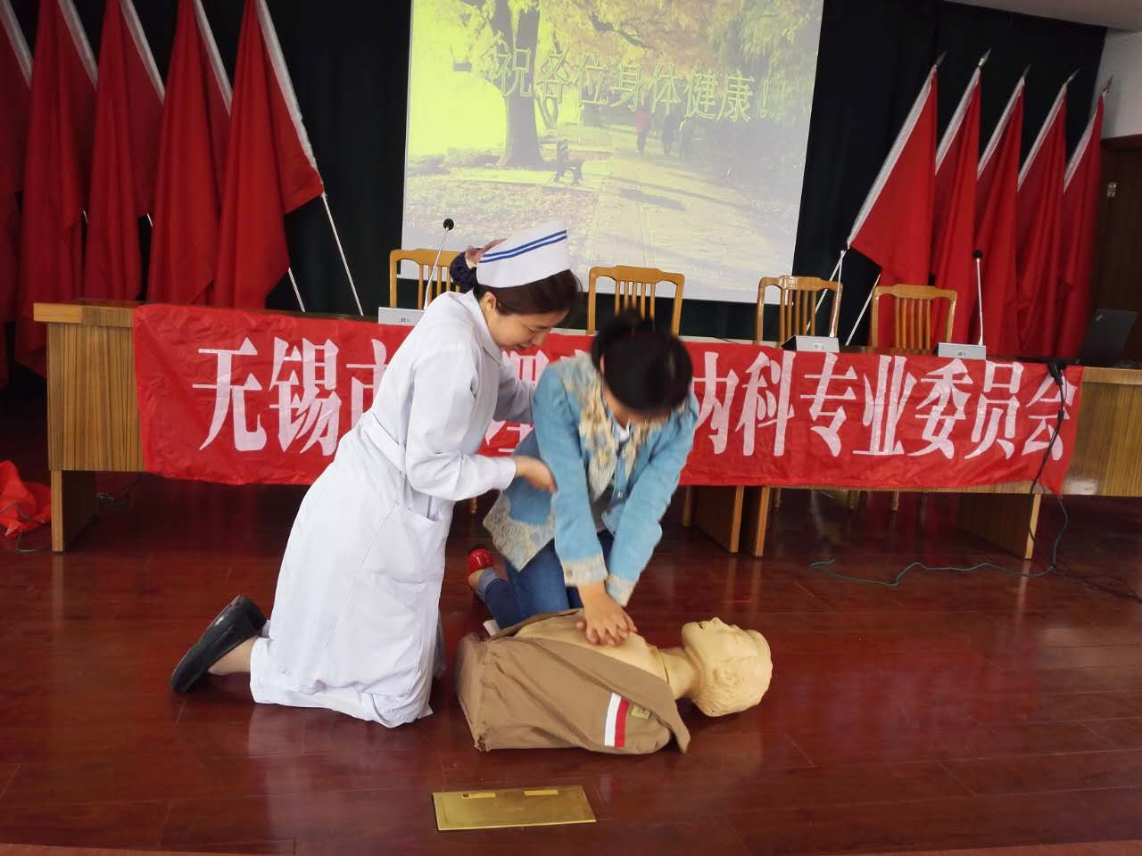
隐秀苑社区CPR培训
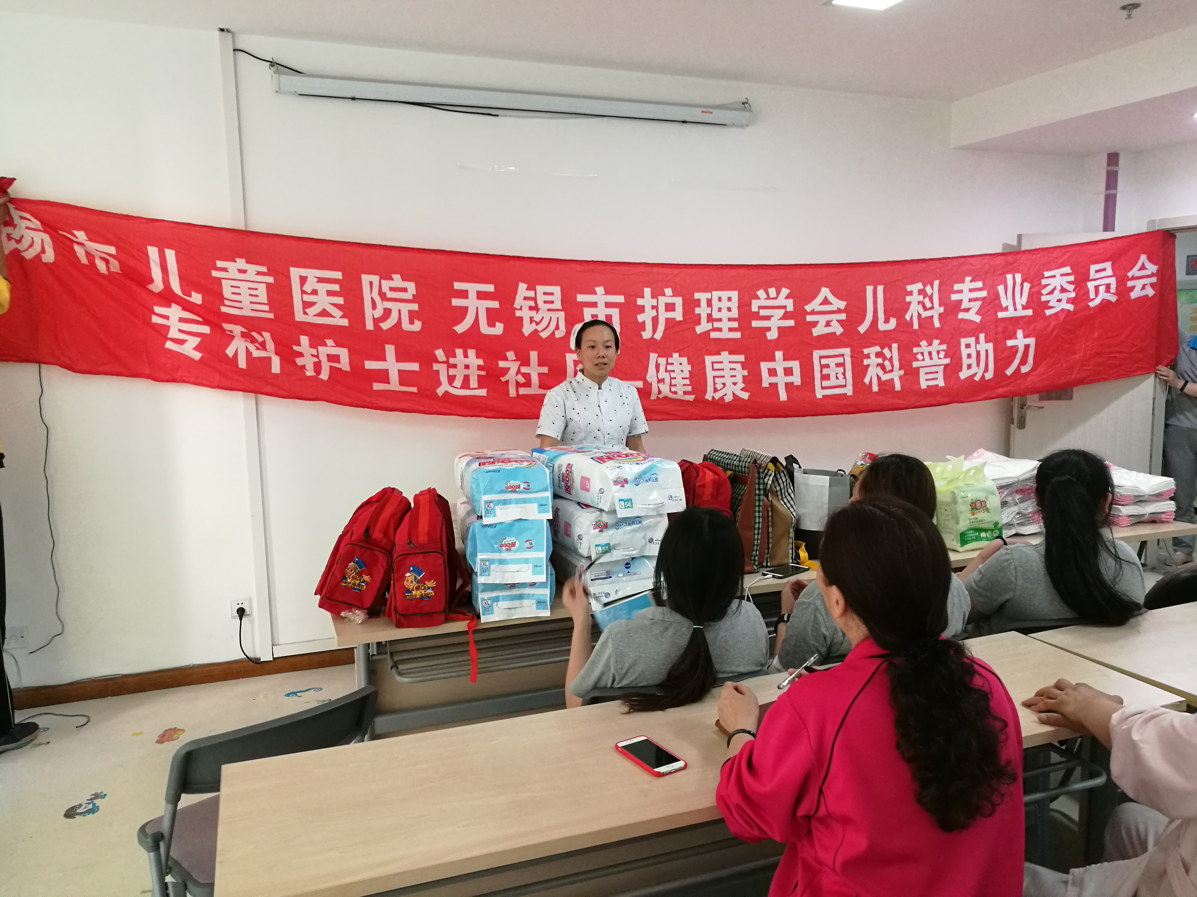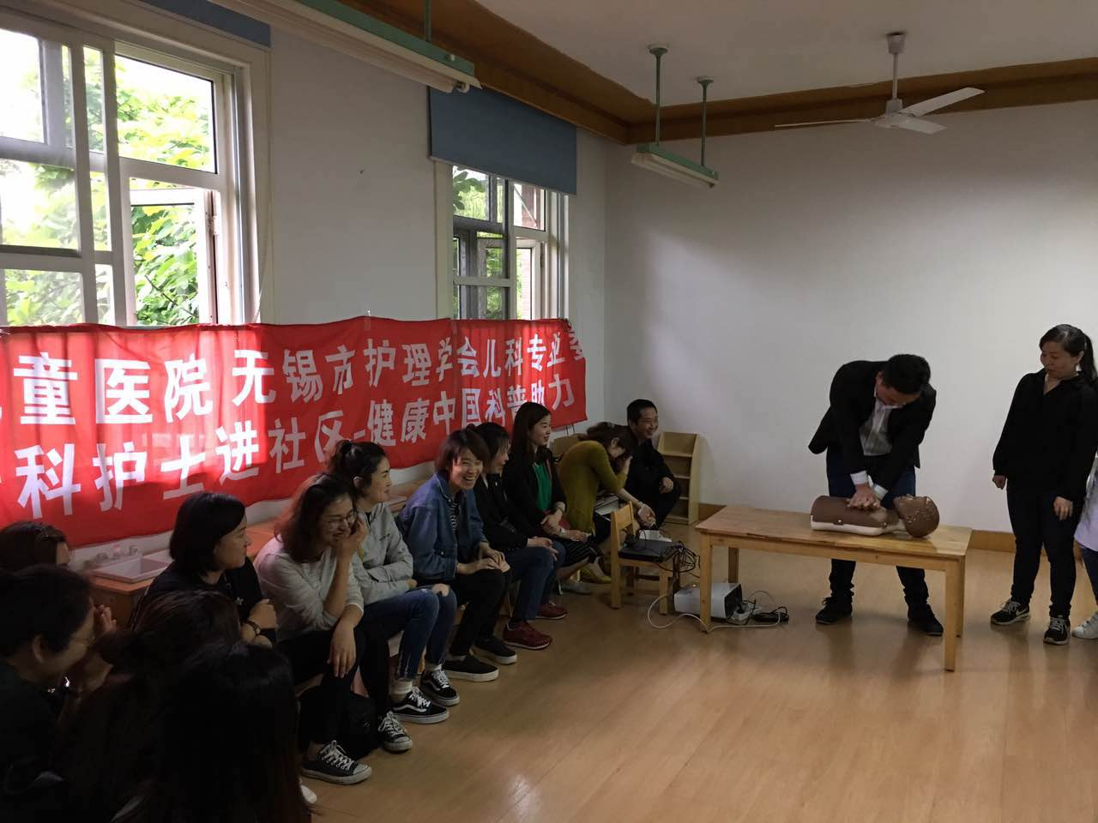
无锡市社会福利院CPR演练 无锡市实验幼儿园家长小儿CPR演练
糖尿病专科护士们给老人们测量血压和血糖，耐心地和老人们讨论起他们的病情或身体状况，给予高血压、糖尿病、保护眼睛、老年保健等专业咨询，给他们的日常活动或饮食提出一些合理的建议。
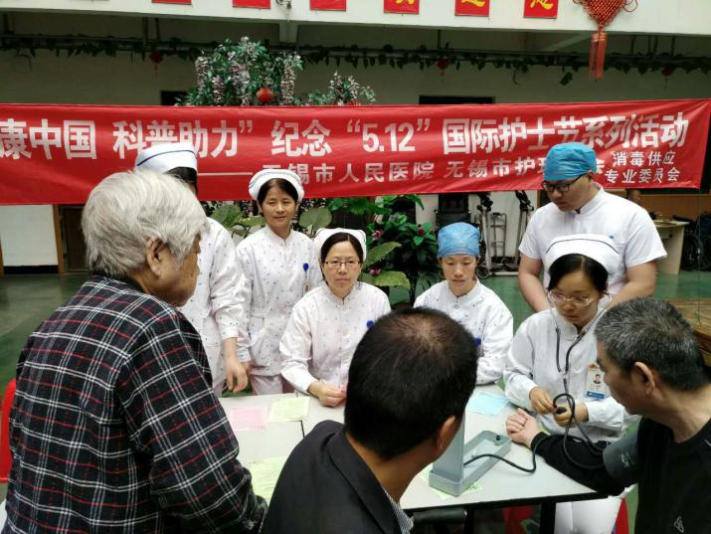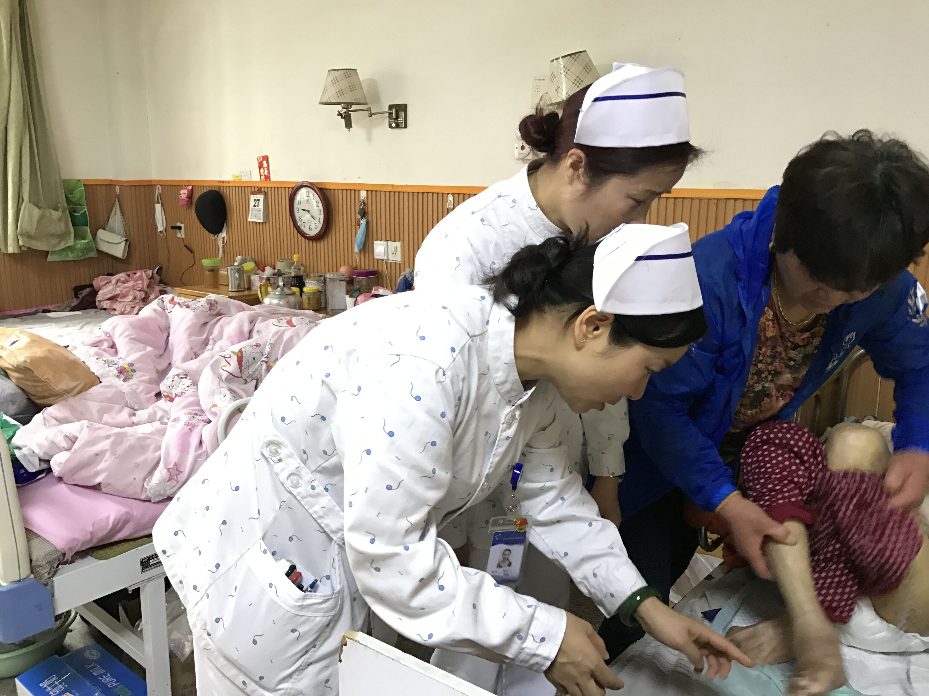
伤口造口、骨科、神经外科的专科护士重点对不能起床及活动不便的老人们进行床边的功能锻炼、关节活动、伤口护理等专业指导。
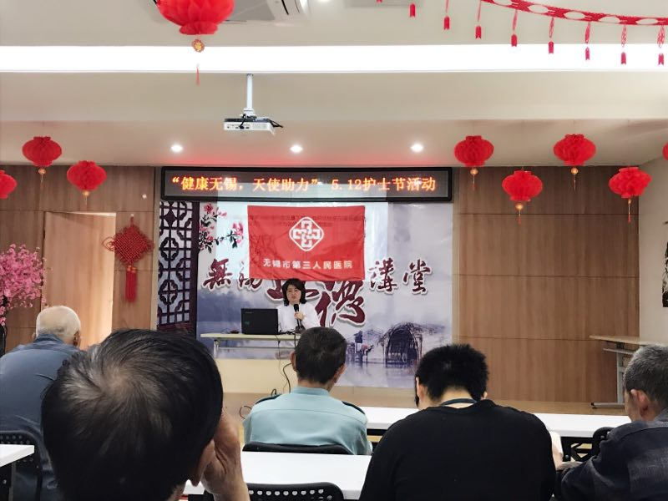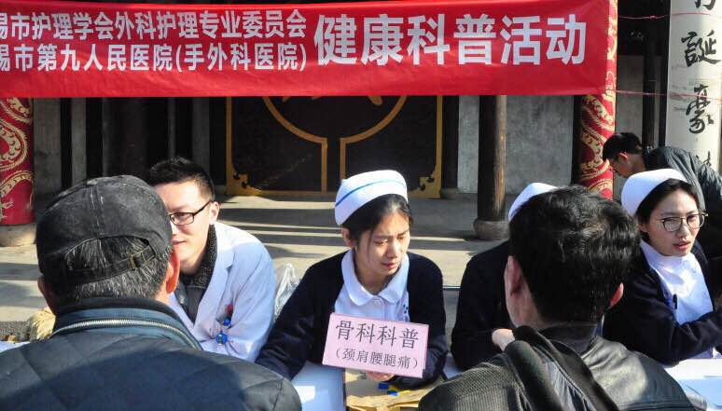
《社区老年压疮的预防及护理》讲座 骨科科普
产科专科护士为孕产妇进行了《孕期保健和分娩方式的选择》与《科学坐月子和儿童保健》的知识讲座，并为孕妇们听胎心，测量宫高、腹围，进行面对面的答疑解惑和发放孕期健康教育资料，有效的提高了准妈妈们自然分娩以及科学育儿的信心。
危重症护理、小儿危重症护理、血液透析等专科方向的护士们，分别向群众提供呼吸功能锻炼、糖尿病监控、危重病防治、管道维护、小儿生长发育等多方面的指导，接受健康知识咨询，并向群众发放健康知识宣传册和小礼品。
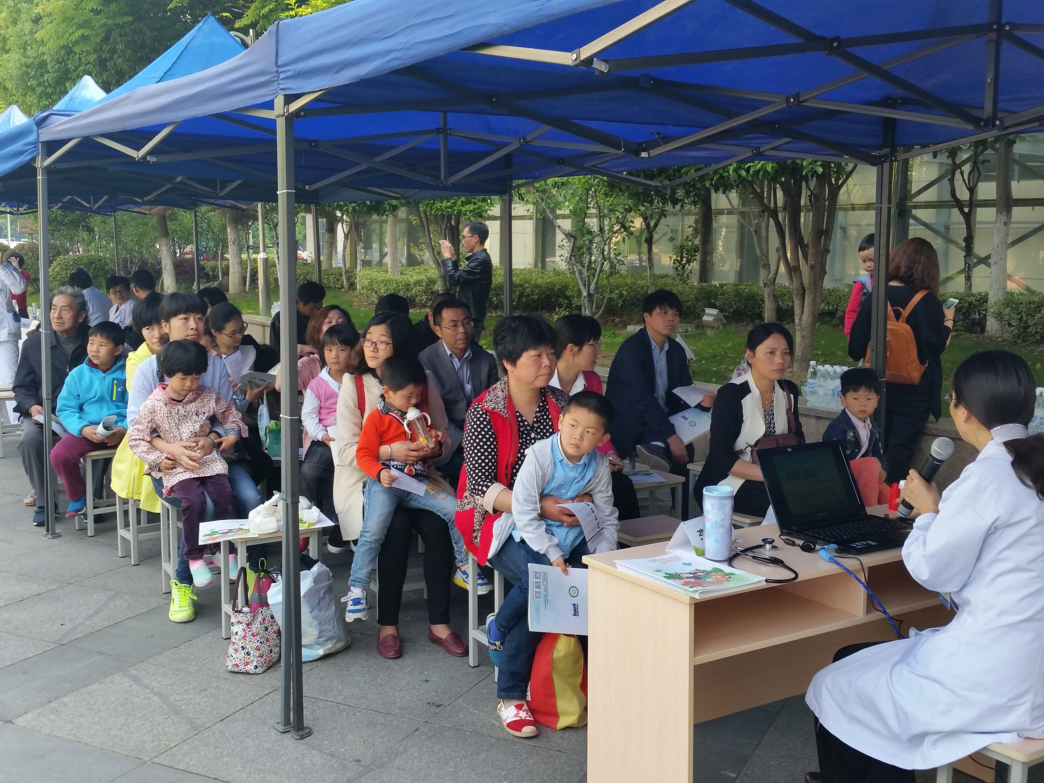
哮喘日科普 指导养老院护理
无锡教育电视台、新闻服务车、第一看点等新闻媒体也纷纷到达现场，对本次活动进行了实时报道。
在省护理学会的指导下，各专业委员会、各医院的精心组织下，本次科普宣传周活动圆满落幕，活动得到了广大居民和基层医护人员的高度认可和好评，切实解决了群众关心的健康问题，普及了健康知识，有助于帮助社会民众养成科学、文明、健康的生活方式，增强民众的防病治病意识和能力、对突发情况下自救和互救的能力。

无锡护理学会
二〇一七年五月二十七日

2017年科普宣传周活动情况统计表（二）

填报单位： 无锡护理学会 联系人： 缪雪晴 电话：13806195603
内 容 | 数 量 | 备 注
参加单位（个） | 96
参加活动护士人员（人） | 802
公众参与（人次） | 11002
演练的场次（次） | 155
培训的场次（次） | 108
各级经费投入（万元） | 9.2
资料发放（份、册） | 12745
科技咨询（人次） | 3545
下 乡（次） | 30
义 诊（人次） | 4586
宣传展板（块） | 152
科普画廊（米） | 90.5
开放科普基地（个） | 35
科技报告会（场） | 58
科普影视（场） | 28
短信发送科技信息(条) | 1125
提供护理服务（次） | 1200
出动宣传车（辆） | 128
视频科普宣传（期） | 30
省级媒体报道次数 | 0
市级媒体报道次数 | 18
其他： | 7 | 网站报道等

